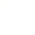
2018阜阳中考化学模拟试题【精编Word版内附全部答案】
由于格式问题，部分试题会存在乱码的现象，请考生点击全屏查看！
一、选择题（20分）
1． 中国的神舟飞船已经进入批量生产。神舟系列飞船采用火箭来发射，“长征”系列运载火箭在升空时发生的下列变化中属于化学变化的是（ ）
A．导流槽内的水受热汽化 B.火箭点火
C. 隔热材料熔化 D.整流罩脱落
2． 绿茶是安徽的特产，种类很多，绿茶是将新鲜的茶叶炒熬，破坏其中酵素再经搓揉、烘焙而成。茶叶的化学成分主要是茶碱(C8 H10 N4O2)，还有鞣酸及芳香油等，下列说法错误的是（ ）
A.茶碱由四种元素组成 B．一个茶碱分子中含24个原子
C．茶叶是混合物 D.茶碱中氧元素的质量分数最大
3． 规范实验操作是获得实验成功的重要保证。下列实验操作错误的是
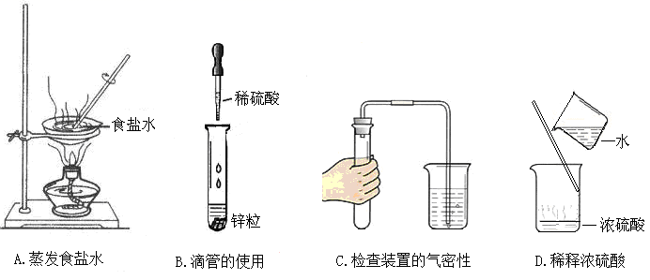

A．蒸发食盐水 B．滴管的使用 C．检查装置气密性 D．稀释浓硫酸
4． 安徽省科技活动周紧紧围绕“携手建设创新型安徽”这一主题，突出“科技与文化融合、科技与生活同行”这一主线并提出了“节约能源资源、保护生态环境、保障安全健康”的理念。以下说法不符合这一理念的是（ ）
A．组织学生到社区宣传节水节电小窍门 B．加大开采煤矿
C．夏天和冬天合理设置空调温度 D．拒绝使用一次性筷子和餐巾纸
5． 关于SO2、C02、Mn02三种物质，下列说法错误的是（ ）
A.都含有氧元素
B.都是化合物
C.都是氧化物
D.都含有氧分子
6． 对下列事故处理的方法错误的是（ ）
A.如果不慎将碱液沾到皮肤上，要用较多的水冲洗，再徐上硼酸溶液
B.当酒精洒在桌面上并着火燃烧时，不要惊慌，应立刻用湿抹布扑盖
C.浓H2S04沾在皮肤上，立即用NaOH溶液处理
D.发现人员一氧化碳中毒时，立即转移到通风的地方救治
7． 将下列物质同时加入到水中，能大量共存且得到无色透明溶液的是（ ）
A.CaCl2 HC1 NaNO3
B.KOH HC1 (NH4)2S04
C.K2CO3 Ba(NO3)2 NaOH
D.FeCl3 NaCl KNO3
8． 下表是某同学整理的实验报告，其中错误的是（ ）
选项 | 实验内容 | 加入试剂或方法
A | 鉴别(NH4)S02固体和K2S04固体 | 加熟石灰研磨
B | 鉴别羊毛纤维和涤纶 | 抽丝灼烧
C | 鉴别黄金和黄铜 | 观察颜色
D | 鉴别硬水和软水 | 加肥皂水
9． 如图所示，1与2是并列关系，3包含在2中，下列选项不符合这种关系的是（ ）
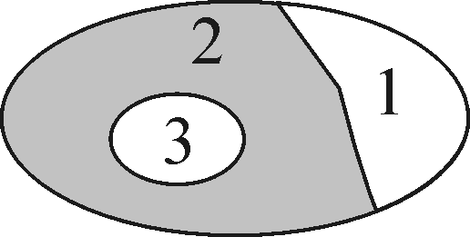
选项 | A | B | C | D
1 | 饱和溶液 | 纯净物 | 单质 | 微量元素
2 | 不饱和溶液 | 混合物 | 化合物 | 常量元素
3 | 溶液 | 合金 | 酸 | 钙

10．如图为甲、乙两种固体物质在水中的溶解度曲线．下列说法错误的是（ ）
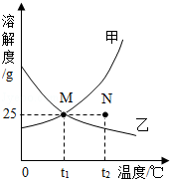
 | A． | 甲物质的溶解度随温度的升高而增大
 | B． | 在t1℃时，甲、乙两物质的溶解度相等
 | C． | 在t2℃时，N点表示甲物质的不饱和溶液
 | D． | 在t1℃时，100g乙物质的饱和溶液中溶质的质量是25g
二、填空题（34分）
11．在“熟石灰、食醋、焊锡、石墨、维生素C、聚四氟乙烯”中选择适当的物质填空:
(1)属于合金的是:_________ (2)可用于检验鸡蛋壳中含有碳酸盐的是_______
(3)常用作电极的是___________(4)可用于改良酸性土壤的是________________
(5)缺乏______会引起坏血病; (6)可用作不粘锅内衬的是__________________
12．下面是某化工厂生产烧碱的工业流程图。

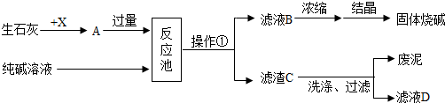
请根据以上信息回答下列问题：
（1）请写出X物质在实验室中的一种用途 。
（2）反应池中发生反应的化学方程式为 。
（3）操作①的名称是 ，结晶得到的固体烧碱中可能含有少量的
（写化学式）。
（4）滤液D可加入反应池循环再利用，目的是降低生产成本和防止 。
13．下图是实验室常用的实验仪器与装置，根据所学化学知识回答下列问题：
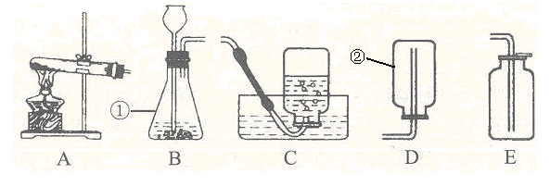
（1）写出标号的仪器名称：①_________，② 。
（2）用C或E装置都可收集O2，请说出用C装置收集的优点 。
（3）用E装置收集CO2时，检验CO2是否收集满的方法是__________ _______________。
（4）常温下，乙炔是一种无色气体，密度比空气略小，难溶于水。实验室常用碳化钙固体与饱和食盐水反应来制取乙炔。现选择合适的装置来制取并收集乙炔，应该选择的发生装置是_____(填序号，下同)，收集装置是______。
（5）SO2是一种无色、有刺激性气味的有毒气体，易溶于水，水溶液呈酸性，密度比空气大，常温下在空气中不反应。
若用排空气法收集SO2（如右图），为了避免SO2对环境的污染，收集装置的后面应串联一个尾气处理装置，请你把集气瓶内的导管补充完整（图中“→”表示气体流向），试管内盛放的溶液可以是 （填一种即可）。
14.小宏在探究金属性质的活动中发现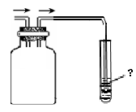，钠放入硫酸铜溶液中产生气泡，溶液中出现蓝色沉淀。
【提出问题】为什么没有析出红色固体铜而是产生气体？
【查阅资料】钠的密度0.97g/cm3，熔点97.8℃；钾、钙、钠等活泼金属与水能剧烈反应产生氢气和对应的碱。写出钠与水反应的化学方程式：____________________________
____________________________________________。
【现象分析】上述出现蓝色沉淀现象的原因是_________________________________
__________________________________；蓝色沉淀的化学式为________________。
【设计实验】
(1)钠放入硫酸铜溶液中，观察现象。
(2)将钠放在盛有水的烧杯中，观察到________________________________现象。该实验目的是______________________________________。
【拓展与应用】
(3)将镁放入氯化铵溶液中加热，观察到的现象：溶液中产生大量气泡，并闻到有刺激性气味，该气体可能是______________。
【注意：若答对第(4)小题奖励4分，化学试卷总分不超过60分。】
(4)已知氯化铵溶液显酸性，第(3)小题中反应生成的气体中还含有的气体是________，验证该刺激性气味的气体的方法是_____________________________________________。写出第(3)小题中反应的化学方程式：_____________________________________________。
15．某化学兴趣小组同学欲除去固体氯化钠中混有的氯化钙，设计实验方案如下，请参与实验并回答问题。
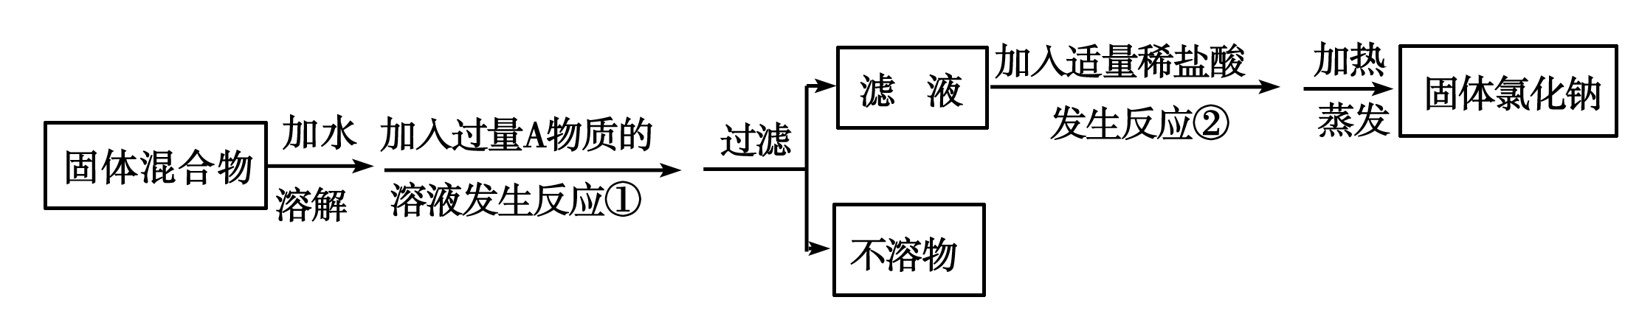
（1）写出A物质的化学式 ，写出A物质的俗称 。
（2）写出反应②的化学方程式 。
（3）反应①中加入过量A物质的目的是 。
反应②中如果加入盐酸也过量，则对所得到的氯化钠纯度 (填“有”或“没有”)影响。
若正确回答第（4）小问，可获得4分的加分，但化学试卷不超过60分。
（4）分离后所得氯化钠的质量与分离前原混合物中氯化钠的质量相比较，结果 (填“增大”、“不变”或“减小”)，其原因是 ；你认为加入适量盐酸应依据的现象是 。
三．计算题（6分）
16．安徽某水泥厂化验室，为了测定某矿山石灰石中碳酸钙的质量分数，取石灰石样品与足量稀盐酸在烧杯中反应(假设石灰石样品中杂质不与稀盐酸反应也不溶于水。)有关实验数据如下表：
 | 反应前 |  | 反应后
实验  数据 | 烧杯和稀盐酸的质量 | 石灰石样品的质量 | 烧杯和其中混合物的质量
实验  数据 | 180 g | 12g | 187．6g

(1)根据质量守恒定律可知，反应中生成二氧化碳的质量为——g。
(2)求该石灰石中碳酸钙的质量分数。、
2018阜阳中考化学模拟试题参考答案
一、选择题
题号 | 1 | 2 | 3 | 4 | 5 | 6 | 7 | 8 | 9 | 10
答案 | B | D | D | B | D | C | A | C | A | D
二、填空题
11． (1)焊锡 (2)食醋 (3)石墨 (4)熟石灰 (5)维生素C (6)聚四氟乙烯

12．（1）洗涤仪器（或做溶剂或反应物或溶解物质等合理答案）
（2） Ca(OH)2+Na2CO3=CaCO3↓+2NaOH （3）过滤 Ca(OH)2 （4） 环境污染
13．(1)锥形瓶 集气瓶 (2)收集的气体比较纯或不需要验满(3)将燃着的木条放在集气瓶口(4)B C（5）瓶内左侧导管延伸到瓶底 NaOH溶液（或Ca(OH)2溶液或H2O等）
14．【查阅资料】2Na＋2H2O===2NaOH＋H2↑
【现象分析】钠和水反应生成氢氧化钠，氢氧化钠和硫酸铜反应生成蓝色沉淀氢氧化铜 Cu(OH)2
【设计实验】(2)钠熔化，浮在水面上 对比实验，探究产生气体的反应物
【拓展与应用】(3)氨气
(4)氢气 把湿润的紫色石蕊试纸放在容器口处，紫色石蕊试纸变蓝色，说明气体是氨气
Mg＋2NH4Cl===MgCl2＋2NH3↑＋H2↑

15．（1）Na2CO3 纯碱 （2）Na2CO3＋2HCl===2NaCl＋H2O＋CO2↑（3）使氯化钙完全反应(合理即可) 没有 （4）增大 加入过量的碳酸钠与盐酸反应也生成氯化钠 滤液中无气泡产生。
三．计算题
16．解：由质量守恒定律可得：二氧化碳的质量为192－187.6=4.4g
设石灰石中碳酸钙的质量为x
CaCO3 + 2HCl === CaCl2 + H2O + CO2↑
100 44
x 4.4g
100/x == 44/4.4g x=10g
10/12×100%=83.3%
答：略

